PROTOCOLO SANITARIO RETORNO COVID 19

SALA CUNA Y JARDIN INFANTIL

Fecha de creación: | Fecha de aprobación | Fecha de Actualización

Noviembre 2020

Plan de medidas sanitarias y preventivas COVID 19
Retorno presencial al Establecimiento Kinder House.

Protocolo de medidas sanitarias y preventivas:

Este protocolo busca entregar medidas y estrategias sanitarias para evitar el contagio de COVID 19, al interior del Establecimiento.

- MEDIDAS SANITARIAS.

1-. IMPLEMENTACIÓN DE HORARIOS Y ORGANIZACIÓN DE ENTRADA Y SALIDA DE LAS ACTIVIDADES PRESENCIALES.
Para el retorno a clases se implementarán horarios diferidos de entrada y salida con el fin de evitar aglomeraciones. Estos serán declarados a continuación:

Nivel | Jornada | Horario Entrada | Horario Salida
Sala Cuna | Mañana | 8:00 | 12:00
 | Tarde | 14:30 | 18:30
Medio Menor | Mañana | 8:15 | 12:15
 | Tarde | 14:00 | 18:00
Heterogéneo  (Medio Mayor-Pre-Kinder) | Mañana | 8:30 | 12:30
 | Tarde | 14:15 | 18:15
Jornada completa de las 8:00 a las 18:00 hrs. cupo limitado por niveles

- La atención del Establecimiento será de lunes a viernes en el horario de 08:00 a 18:30 hs.
- La entrada de los niños y niñas, se realizará directo en el hall de ingreso, por tanto los padres, en lo posible, no harán ingreso a las salas de actividades. Si el párvulo demuestra angustia y/o requiere ser acompañado de uno de sus padres o cuidador, se hará una excepción, sin embargo el acompañante sólo podrá ingresar hasta el patio de luz.
- En caso de ingresar padres, apoderados y/o cuidadores, estos deberán utilizar cubre calzado y mascarilla y permanecer por un corto período en el patio de luz. Su salida del Establecimiento se realizará por una vía que no será la misma que por donde ingresó. (Portones laterales)
- La salida será diferida y se realizará en los horarios establecidos por jornadas y niveles.
Esta será directa desde la sala de actividades al hall de ingreso. Los padres, apoderados y/o cuidadores esperarán en el antejardín de ingreso del Establecimiento.

2-.IMPLEMENTACIÓN DE DEMARCACIONES Y SEÑALETICAS INFORMATIVAS.

Las distintas señaléticas informativas y demarcaciones estarán situadas en lugares visibles a la vista de adultos y párvulos.
2.1-.Demarcaciones de distanciamiento: Estas estarán fijadas en el suelo, determinando a lo menos un metro de distancia entre una persona a otra. Estas se colocarán en los lugares de espera como hall de ingreso, patio de ingreso, servicios higiénicos, patios, entre otros.
2.2-.Demarcaciones de RUTA de ingreso o salida: Estas estarán fijadas en el suelo, determinando el sentido de tránsito dentro de algunos espacios del Establecimiento.
Estarán ubicadas en los lugares de tránsito del personal, de párvulos y apoderados.
2.3-.Señalética informativa: Se ubicarán en lugares estratégicos a la vista de los adultos y de los párvulos, proporcionando información relevante de las medidas contempladas para la prevención y el autocuidado ante el COVID -19.

3-.CONTROL DE TEMPERATURA.
Se tomará la temperatura con el objetivo de descartar uno de los principales síntomas que una persona puede manifestar por contagio COVID-19.
A-.La instancia para controlar la temperatura al equipo de trabajo, niños, niñas y apoderados se va a aplicar en los siguientes escenarios:
-Párvulos: al ingresar al Establecimiento y al término de cada jornada.
-Equipo de Trabajo: al ingresar al Establecimiento y al término de cada jornada.
-Padre, apoderado y /o cuidador: Cuando este ingrese al Establecimiento.
Ante cualquier síntoma o duda durante la permanencia del párvulo o miembro del equipo de trabajo, se controlará la temperatura, aunque el primer control haya arrojado normalidad.
B-. El instrumento o termómetro que se utilice para realizar medición de temperatura debe garantizar que arroje el resultado de forma inmediata y certera, para determinar si la persona está cursando fiebre igual o mayor a 37,5°C.
C-. El monitoreo y control, se encontrará a cargo de un miembro del equipo de trabajo, seleccionado con anterioridad.
D-. La persona responsable del monitoreo o toma de temperatura debe considerar el uso obligatorio de mascarilla y guantes para evitar un potencial contagio por contacto con otra persona durante el control.
E-. Todo control de temperatura quedará registrado en una planilla, indicando fecha, horario y valores obtenidos.

3.1 Procedimiento recomendado para toma de temperatura:
* La persona que controla la temperatura debe verificar tener planilla de chequeo, el buen estado de su equipo (termómetro infrarrojo) y de igual manera sus utensilios de protección personal: mascarilla y guantes
*Si la temperatura está dentro de los rangos normales (menor a 37°C) esta puede ingresar al Establecimiento.
* Si se detecta que algún miembro del equipo de trabajo, párvulo o acompañante tiene una temperatura igual o superior a 37,8°C, se deberá dar aviso de inmediato a la Dirección del Establecimiento como un caso sospechoso y aislarlo en alguna dependencia del Establecimiento, derivándolo a un Centro Asistencial para un diagnóstico médico.

* Se recomienda realizar un seguimiento al párvulo y/o Personal del equipo de trabajo, si este es confirmado COVID-19. Se implementará el Protocolo de actuación ante casos confirmados de COVID-19 en los Establecimientos Educacionales. (Ministerio de Salud-Ministerio Educación)

*Planilla de chequeo de temperatura.
FECHA:
NIVEL:

Nombre del Párvulo | Hora y T° de Ingreso  Responsable:…………………………. | Hora y T° de Salida  Responsable:………………………… | Observación.
1-.
2-.
3-.
4-.
5-.
…...

4-.PROPICIAR EL DISTANCIAMIENTO SOCIAL DE AL MENOS UN METRO.
El Establecimiento implementará estrategias para cumplir con el distanciamiento social en las salas de actividades y, si se considera necesario, se abarcarán el uso de otras dependencias (salas multiusos, oficinas, sala de descanso, entre otras), para poder trabajar con los párvulos de una manera segura.
De igual manera, se potenciará los horarios diferidos en distintos momentos de nuestra organización diaria.

4.1. Organización de sala de actividades.
Se velará por el cumplimiento del aforo máximo de cada sala de actividades y, de no ser suficiente este espacio, para distintos momentos de la organización diaria tanto pedagógica como asistencial, se incorporarán otras dependencias del Establecimiento para mantener el distanciamiento social.
Nivel | Aforo COVID 19 párvulos | Adultos
Salas cunas | 20 párvulos por jornadas | 2 adultos a cargo
Medio menor | 20 párvulos por jornada por sala de actividades | 2 adultos a cargo
Heterogéneo | 20 párvulos por jornada por sala de actividades | 2 adultos a cargo

4.2. Organización de entrega de Alimentación.

Nivel | Jugo / Hidratación | Almuerzo | Leche / Once
Salas cunas | 9:00 hrs. | 11:00 hrs. | 15:00 hrs.
Medio menor | 9:00 hrs. | 11: 30 hrs. | 15:30 hrs.
Heterogéneo | 9:00 hrs. | 12:00 hrs. | 16:00 hrs.

4.3 Organización de Patio.
El uso de los patios estará definido por horarios para cada nivel, y si es necesario, se trabajará en subgrupos por nivel, para así se evitar aglomeraciones y tener un mejor manejo del momento de esparcimiento.
Nivel | Horario | Horario | Responsable | Dependencia
Salas cunas | 10:00 hrs. | 16:00 hrs. | Educadora del Nivel | Patio de luz  Patios Exteriores
Medio menor | 10:30 hrs. | 16: 30 hrs. | Educadora del Nivel | Patio de luz  Patios Exteriores
Heterogéneo | 11:30 hrs. | 17:00 hrs. | Educadora del Nivel | Patio de luz  Patios Exteriores

5-.ORGANIZACIÓN DE USO DE BAÑO.
5.1 Definición de capacidad máxima durante su utilización por jornada.
*Mudador: capacidad de 2 lactantes y 2 adultos máximo.
*Baño de párvulos: capacidad de 5 párvulos y un adulto máximo.
5.2 Organización:
* Se demarcará los espacios de espera fuera del baño.
*Se demarcará los espacios de utilización dentro del baño.
*Se procurará llevar los útiles de aseo que se utilizarán para el periodo de muda de una vez para evitar el tránsito entre sala y mudador innecesariamente.

6-.EVITAR CONCENTRACIÓN DE MÁS DE 50 PERSONAS EN UN ESPACIO ABIERTO O CERRADO.
Para evitar las aglomeraciones, como se describe en los puntos anteriores, se trabajarán con horario diferidos el ingreso y salida de los párvulos de nuestro Establecimiento y el uso de las distintas dependencias para velar el distanciamiento. Se tomarán otras medidas, como:
*Se evitarán los recreos masivos, y NO se realizarán actividades pedagógicas, artísticas y/o sociales que se acostumbraban a realizar a nivel de Establecimiento.
*Las reuniones de Apoderados y/o entrevistas personales se realizarán a través de plataformas online o vía telefónica.
*Los horarios de distracción y/o alimentación del equipo de trabajo, serán organizados de manera ajustada, para velar por el cumplimiento del distanciamiento social.

7-. INFORMAR.
Se informarán de los protocolos de acción a través de recordatorios o señaléticas informativas en distintas dependencias de nuestro Establecimiento. Estos estarán dispuestos de manera estratégica para que se encuentren a la vista de apoderados, equipo de trabajo y párvulos.
También se reportará al apoderado cualquier cambio o nuevas adaptaciones de protocolos, horarios, etc.
Se informará al apoderado, a través de agenda o vía telefónica, cualquier cambio de ánimo o de estado de salud del párvulo durante la permanencia de éste en nuestro Establecimiento.

8-.INFORMAR A TODA LA COMUNIDAD EDUCATIVA RESPECTO A LOS PROTOCOLOS ESTABLECIDOS.
Esta información será entregada a los padres y apoderados a través de nuestra página web y de igual manera será enviado a sus correos personales. En este último se adjuntará una declaración en la cual nos podrán confirmar su conocimiento, recepción y aceptación de nuestro protocolo.
Al Equipo Educativo se le entregará una copia impresa del protocolo y una declaración de recepción y compromiso de la ejecución de este. También se realizará una inducción para que puedan cumplirlo de manera certera.

- MEDIDAS PREVENTIVAS.

1-.VENTILACIÓN DE SALAS Y ESPACIOS COMUNES CERRADOS.

Se recomienda el abrir ventanas mucho más de lo normal, aunque las condiciones climáticas no estén acorde para estas. En estos casos, cabe recalcar que la ventilación natural es la única opción factible para renovar el aire de las salas de actividades.
Esta medida será realizada por la primera persona que llegue al Establecimiento, se encargará de abrir ventanas en las distintas dependencias del jardín y, de igual manera, puertas del patio interior para que el flujo de aire sea mayor.

A-. Ventilación de salas de actividades y espacios comunes.
* Horarios: Las salas de actividades, durante las jornadas o permanencia de párvulos en el jardín,
será cada dos horas.
El Establecimiento Educativo por completo (todas sus dependencias) se ventilará antes
y después de las jornadas de actividades.
*Responsables: Equipo educativo de sala y personal de aseo.

2-.ELIMINAR SALUDOS.
Se entregará al equipo de trabajo y párvulos distintas estrategias de saludo, que no contemplen contacto físico, considerando que éste es la principal causa de contagio con una persona infectada, si también recordamos que hay algunas personas que no presentan síntomas visibles.
Por ello, saludarse con beso, un abrazo o un apretón de manos está prohibido; tanto entre párvulos como adultos. Esta prohibición será al menos hasta que, por normativa ministerial, se informe lo contrario.
Existen distintos saludos

Por ello, la Organización Mundial de la Salud (OMS), ha hecho algunas recomendaciones para poder saludarse, sin la necesidad de tocarse.

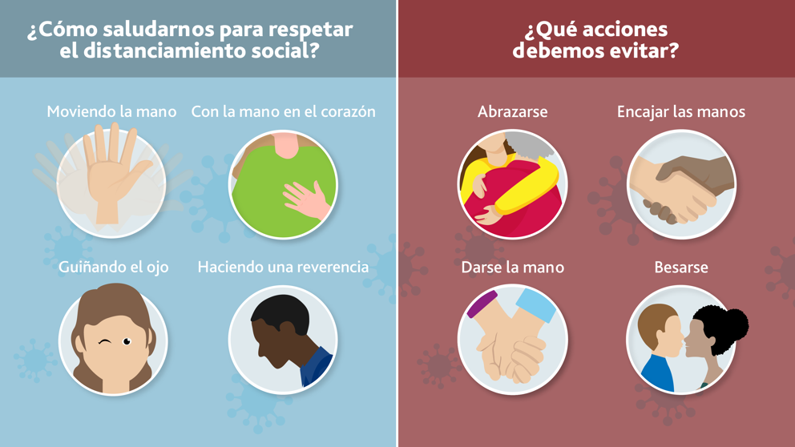

3-.DISPONER DE SOLUCIONES DE ALCOHOL GEL.
Se facilitará alcohol gel en las salas de actividades, en distintas dependencias del jardín, tales como pasillos, patios, hall de ingreso, entre otros, a la vista de los adultos pero fuera del alcance de los niños y niñas. Tener una persona responsable de supervisar que los dispensadores siempre esté con alcohol gel.
También se entregarán al equipo de trabajo botellas individuales, para que puedan ser utilizadas en caso de no encontrar cerca algún dispensador.

4-.IMPLEMENTAR RUTINAS DE LAVADOS DE MANOS.

Es necesario que este hábito se realice de forma constante en la vida diaria.
Existen momentos claves que requieren de un lavado de manos que no debemos olvidar, pero dentro de un Establecimiento Educacional, estas deben ser más rigurosas, tales como:

*Antes de ingresar a nuestras salas de actividades, tanto para párvulos como adultos.
*Antes y después de las horas de ingesta de alimentos.
*Después de sonarse, toser o estornudar.
*Después de ayudar a sonarse a algún párvulo.
*Después del uso del baño.
*Antes y después de actividades educativas o pedagógicas, sobre todo si comprometen el contacto con las manos de otro.
*Antes y después del control de esfínter.
*Antes y después de la muda de los párvulos.
*Al término de nuestra jornada, tanto para párvulos como adultos
*Antes y después de labores de aseo, desinfección e higienización.
*Entre otras.

En el caso de los párvulos, el lavado de mano se considerará todos los puntos antes señalados, pero también estará a juicio del adulto a cargo requerirlo en otras instancias y con mayor frecuencia. El lavado estará siempre supervisado por un adulto, para constatar que se realizó de manera correcta.
Se ejecutará el protocolo de lavado de mano con un máximo dos horas, si no hay requerimiento antes situaciones descritas en los puntos anteriores.

PROTOCOLO DE LAVADO DE MANO DE 12 PASOS

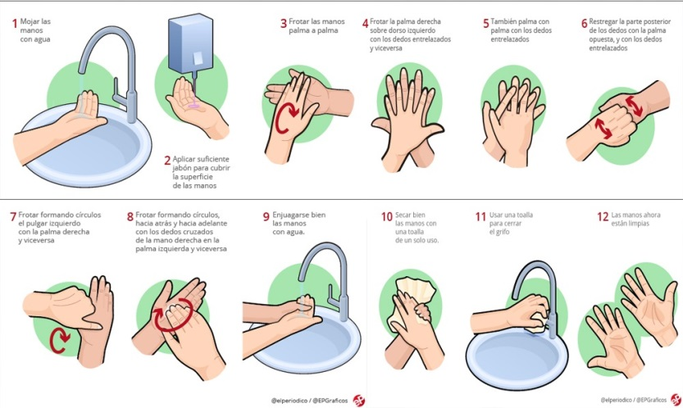

5-.RETIRO DE BASURA.

Esta medida será aún más rigurosa que como se desarrollaba antes del COVID 19; ya que se debe considerar que la higiene es una forma óptima de prevención, ante cualquier foco.
Se aumentarán y demarcarán los basureros dentro del Establecimiento, procurando que se cumpla con la presencia de, a lo menos, uno por sala de actividades y dentro de otras dependencias del jardín, tales como baños, mudador, cocinas, salas multiusos, patios hall de ingreso, entre otras.
Los horarios de retiro serán a juicio del encargado de las labores de aseo del Establecimiento o petición de otro agente educativo. El personal de aseo debe velar por que los basureros se encuentren siempre con bolsas plásticas, en condiciones favorables y a la vista de quien lo requiera.

6-.ASEGURAR LA LIMPIEZA E HIGIENE DE LAS SALAS Y ESPACIOS COMUNES.
Certificar que nuestro personal de aseo y equipo educativo velarán por mantener la limpieza e higienización de las salas de actividades y otros espacios del Establecimiento, de acuerdo al Protocolo de Limpieza y desinfección de Establecimiento Educacionales.

Y también se considerará la sugerencia de una planificación y utilización de planillas de autogestión y evaluación, para implementar medidas de seguridad y protección de la Comunidad Educativa, estas entregadas en el documento Paso A Paso, Orientaciones para Establecimientos de Educación Parvularia en fase 3 y 4, de la Subsecretaria de Ed. Parvularia, buscando establecer criterios comunes con el equipo educativo y personal de aseo, para mantener las condiciones de protección y resguardo para el retorno a actividades presenciales.

Estas planillas estarán a disposición del encargado del aseo y del personal educativo designado para supervisar diariamente que los procedimientos se lleven a cabo y que la cantidad de útiles de limpieza, desinfección, y autocuidado correspondan en función a la matrícula y espacios del Establecimiento

A-. .Planilla de chequeo de útiles de aseo.
Utensilio de aseo | SI | NO | Cantidad | Observación.
Cloro líquido solución al 5%
Jabón Líquido
Dispensadores de jabón líquido.
Alcohol Gel
Dispensadores de alcohol gel.
Botellas individuales de alcohol gel.
Papel secante
Basureros
Bolsas de basura
Envases vacíos para soluciones de limpieza y desinfección.
Bomba sanitizadora (fumigadora)
Alcohol etílico al 70% para limpieza.
Otros productos desinfectantes según especificación ISP
Traperos.
Paños de limpieza.
Solución de AMONIO CUATERNARIO
Otros

B-. .Planilla de chequeo de artículos de Protección Personal
Articulo | SI | NO | Cantidad | Observación.
Termómetro infrarrojo
Mascarillas
Guantes desechables
Guantes reutilizables para labores de aseo
Pecheras desechables o reutilizables para personal de aseo.
Botiquín Básico de emergencia

7-.LIMPIEZA Y DESINFECCIÓN.
Se solicita que todos los Establecimientos Educacionales deben ser sanitizados al menos 24 horas antes del inicio de actividades, para luego limpiar y desinfectar todos los espacios, superficies y otros.
Pasos después de la Sanitización:
A-. Proceso de limpieza:
Remover con distintos artículos de limpieza la suciedad y/o material grasoso que puede haber quedado luego de la sanitización.

B-.Desinfección de superficies y espacios ya limpios:
Para este proceso se sugiere la utilización de una solución Clorada (Formula de dilución, 9 partes de agua por 1 parte de solución de cloro al 5% (cloro comercial).Para las superficies que pueden ser dañadas por la solución de cloro, se recomienda el uso de alcohol etílico al 70%.

C-. Al término de jornada y durante los recreos se limpiarán y desinfectarán las sillas, mesas, manillas de puertas, entre otros objetos de uso común, con solución Clorada (Formula de dilución, 9 partes de agua por 1 parte de solución de cloro al 5% (cloro comercial).

D-. Se reformulará el Protocolo de Limpieza e Higiene de salas de actividades, las medidas de los puntos A,B y C, con mayor rigurosidad que antes del COVID 19.

8-.ESTABLECER NORMAS DE PREVENCIÓN Y AUTOCUIDADO.

Estas se deben comunicar a toda la comunidad educativa, personal, padres y apoderados; a través de señaléticas, dípticos, murales, entre otros.

Normas:
1-. Se exige el uso obligatorio de mascarillas a todo el personal de trabajo y adulto que ingrese o permanezca en el Establecimiento.
2-. No se exigirá el uso de mascarillas en los niños y niñas menores de tres años durante su permanencia en el jardín infantil, medida tomada bajo la recomendación que entregó la Sociedad Chilena de Pediatría y la OMS.
3-. Se exige la toma de temperatura al ingreso de nuestro Establecimiento de todo adulto o párvulo.
4-. Se implementará el uso de zapatos alternativos para los párvulos mientras permanezcan en el jardín, previa coordinación con las familias.
5-. Se desinfectará el calzado con amonio cuaternario para los adultos, padres, apoderados y/o cuidadores que ingresen al hall de acceso del jardín
6-. Se ordenará el uso de cubre calzado para los adultos que permanezcan en el jardín infantil.
7-. Se obligará a la utilización de alcohol gel al ingresar al Establecimiento.

9-. Comunicación efectiva y clara a la comunidad.
Todas las medidas que tomará el Establecimiento Educacional deberán serán comunicadas antes del retorno a la Comunidad, por mail o a través de nuestras plataformas, asegurándose la recepción de este plan.

Bibliografías.

-Paso A Paso, Orientaciones para Establecimientos de Educación Parvularia en fase 3 y 4, Subsecretaria de Ed. Parvularia.

-Protocolo de actuación ante casos confirmados de COVID-19 en los Establecimientos Educacionales. Ministerio de Salud – Ministerio de Educación.

-Protocolo N 2: Coronavirus COVID-19 en Establecimientos Educacionales y Jardines Infantiles.
Ministerio de Educación.

-Protocolo N 3: Limpieza y desinfección de Jardines Infantiles.
Ministerio de Educación - Subsecretaria de Ed. Parvularia

